출제시기 | 출제 회사 | 출제 위원 | 주제
미상 | BAIN | 미상 | Process Break Down-산식만들어 수치 구하기

Q. 우리의 Client인 은행에서 한 달 동안 신규상품을 콜센터를 통해 판매하려고 한다. 한 달 동안 몇 개나 판매 가능한가?

Clarification
- 상품은 어떤 상품?
- 예/적금 상품
- 콜센터 외 영업점/방문 판매는 미고려?
- 상품 가입까지 전 절차를 전화로 처리하는가?
- 한달 근무 일수는?/ 근무시간은?/ 직원 수는?
- 20일/9시 – 6시(점심시간 1시간)/ 20명

Structuring
- 판매가능 상품 수
= (① 한 달에 전화 가능한 총 초 수 / ② 상품 1개 판매에 걸리는 시간) * ③ 직원 수

- ② 상품 1개 판매에 걸리는 시간
<상품 판매 Process>
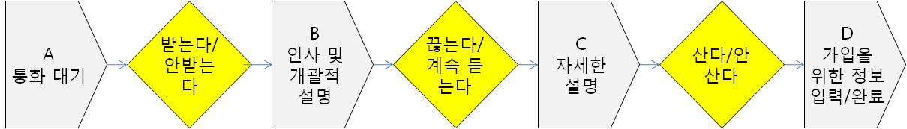

Analysis
- 통화 대기 시작: 10초
- 받는 사람: 1/3
- 인사 및 설명: 30초
- 계속 듣는 사람: 1/3
- 자세한 설명: 300초
- 사는 사람 1/3
- ② 상품 1개 파는데 걸리는 시간
[{(10*3)+30}*3 + 300] * 3 = 1440 초

A  A  AB | A  A  AB | A  A  ABC
A  A  AB | A  A  AB | A  A  ABC
A  A  AB | A  A  AB | A  A  ABCD

Conclusion
① / ② * ③
= (20 * 8 * 60 * 60) / 1440 * 20
= (57600 / 1440) * 20
= 400 * 20 = 8000개

Q2. 좀 더 개선할 만한 방법이 있을까?

- 시간/요일대를 고려
- 해당 상품을 필요로 하는 Profile 집중 공략: (예: 사회 초년생)
- 무엇을 개선할 수 있는가? 상품 판매에 걸리는 시간을 단축
- 받을 확률을 개선
- 듣고 바로 끊을 확률
- 설명 듣고 계약할 확률을 높임
- Input을 늘림
- 직원 수, 근무 시간을 늘림

실제 은행의 상품 판매는 어떠할까?(신한 카드에서 전화 왔을 때 직접 물어보았음)
- 외주 call center 가 아닌 은행 내부 직원이 직접 전화함
- 하루 200통화 정도 하며, 한 개도 못 파는 경우가 많다
- 그래도 전화 하는 것이 정보 제공의 측면도 있기 때문이다.
∴ 그래도 이런 문제의 의의는 합리적 가정을 통해 숫자를 구해내는 것이 있기 때문에 그러려니 하고 풀면 된다.

